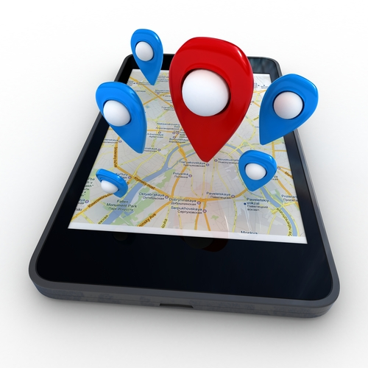

Responsable : Cédric DUMOULIN

MANSOUR EL FAKAWY Jihad

TALBI Safir

Master Informatique

Année : 2015/2016

PJI : Développement d’une application Android de Géolocalisation

# Remerciements

Avant d’entamer ce rapport, nous tenons à remercier Monsieur Cédric DUMOULIN pour nous avoir offert l’opportunité de travailler sur ce projet. Tout au long du développement de l’application nous avons pu échanger à travers les différentes réunions. Il nous a consacré un temps considérable et a su nous apporté un avis influent sur diverses étapes majeures du projet.

Table des matières

Remerciements 1

Introduction 3

I. Manuel d’installation 3

1.1. Serveur 3

1.2. Application 4

II. Manuel d’utilisateur 5

2.1. Initialisation et création de compte 5

2.1.1 Gestion des accès 5

2.1.2 Création d’un compte 6

2.2. Fonctionnement 9

III. Manuel de maintenance 9

3.1. Description technique 9

3.2. Flux et sécurité 9

IV. Expérience acquise 9

V.Amélioration Possible ………………………………………………9

Conclusion 9

# Introduction

Dans le cadre de notre Master 1 en informatique à l’Université de Lille 1, nous devons réaliser un projet représentant 200h de travail lors du semestre 2. Nous voulions enrichir nos connaissances dans le développement d’application Android et c’est dans ce contexte que nous avons choisi la carte du maraudeur.

L’objectif de ce projet est de proposer une application permettant de géolocaliser la position des utilisateurs depuis un smartphone ou tablette Android. L’application montre la carte de l’environnement ainsi que la position dynamique des utilisateurs appartenant à un même groupe dans cet environnement.

<<extend>>

Sur une carte Google Maps

Utilisateur

*Diagramme de cas d’utilisation*

# I. Manuel d’installation

## 1.1. Serveur

Les fichiers obligatoirement présents dans l’Hébergeur :

* Fichiers PHP :

Les fichiers PHP servent à la communication entre le client et Le Serveur, ces fichiers doivent être présent dans l’espace de stockage ftp, chaque hébergeur contient un FTP.

Dans WWW (dossier présent dans le FTP) on fournira toutes les pages PHP nécessaire pour notre application.

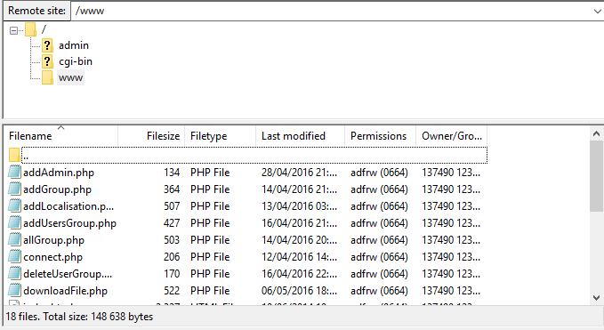

Figure 1:FTP et fichiers PHP

Il faudra donc ajouter 17 fichiers PHP dans le Serveur FTP.

*Description de l’utilité de chacun de ses fichiers :*

|  |  |
| --- | --- |
| Nom du Fichiers | Fonction du Fichier |
| Accès à la Base de Données | |
| Connect.php | Connection à la base de données. Utiliser dans tous les fichiers PHP qui suivront. |
| Ajout et Connection d’Utilisateur | |
| UsersAdd.php | Ajoute un utilisateur (Utiliser pour l’inscription d’un utilisateur) |
| User.php | Connection de l’utilisateur (Utiliser pour la connexion d’un utilisateur) |
| Localisation de l’Utilisateur | |
| addLocalisation.php | Ajoute la Localisation actuel de l’utilisateur connecter. |
| Localisation.php | L’utilisateur reçoit la dernière Position enregistré (En cas d’absence de connexion internet) |
| Groupe de L’Utilisateur | |
| Mygroups.php | Retourne la liste des groupes pour lesquelles l’utilisateur est abonné. |
| addGroup.php | L’utilisateur ajoute un Utilisateur |
| addUserGroup.php | Ajoute l’utilisateur au Groupe choisi. |
| otherGroup.php | Retourne la liste des groupes pour lesquelles on n’est pas abonné. |
| deleteUserGroup.php | Utilisateur se désabonne d’un groupe. |
| userGroup.php | Accéder à la position de tous les utilisateurs présents  Dans les groupes on est abonnés. |

|  |  |
| --- | --- |
| Administrateur (Accède à la localisation de toute les personnes Inscrites) | |
| Mail.php | Si un utilisateur veut devenir administrateur, alors il le demandera depuis l’application, l’utilisateur indiquera son émail pour être recontacter par le Super Administrateur en cas de problème sur la demande. Mail.php enverra un Mail au Super Administrateur avec en message les informations du Demandeur (le super utilisateur sera celui qui aura installer l’application sur l’hébergeur ou une autre personne grâce à la redirection de mail offerte par l’hébergeur). |
| addAdmin.php | Un programme est disponible au Super Utilisateur pour ajouter des Administateurs. addAdmin se charge d’ajouter un administateur. |

Après avoir ajouté ces fichiers PHP dans le dossier ’www‘ du Serveur FTP de l’hébergeur, on

Doit ajouter la base de données dans cet hébergeur.

* Fichiers SQL :

Le projet contient un fichier script « script-BaseDeDonnées.sql»

On peut le rajouter à n’importe qu’elle base données SQL

(MySQL, PostgreSQL, Oracle…). Pour cela il faut accéder à l’interface de base de données, par exemple PhpMyAdmin et insérer le script SQL.

Exemple avec phpMyAdmin :

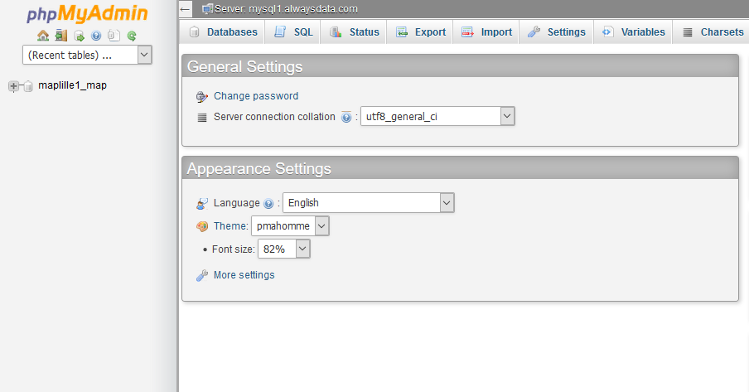

Figure 2:Page d'accueil phpMyAdmin

*Puis cliquer sur Import*

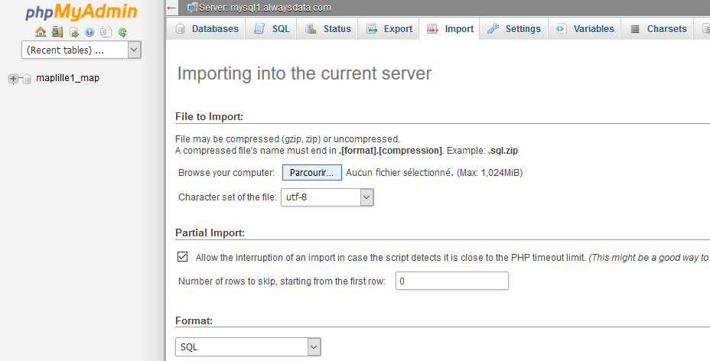

Pour finir cliquer sur parcourir et sélectionner le fichier « script-BaseDeDonnées.sql».

La base sera ainsi importée entièrement.

*A quoi ressemble la base de données ?*

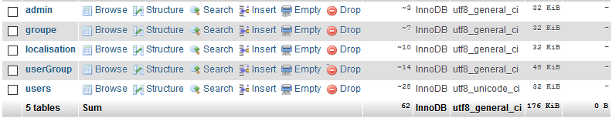

Figure 3 Après insertion du Script

Après avoir ajouté le script SQL, on obtient 5 tables SQL.

|  |  |
| --- | --- |
| Nom de la Table | Utilité |
| Admin | Contient tous les utilisateur Admin |
| Users | Contient tous les utilisateurs de l’Application |
| Group | Contient les différents groupes avec leur nom |
| Localisation | Contient la Localisation de chaque Utilisateur |
| UsersGroup | Contient les Abonnements de chaque Utilisateur |

Après avoir ajouté la base de données et les fichiers PHP dans l’hébergeur de votre choix,

Il ne manquera plus que l’installation de l’application.

## 1.2. Application

Pré Requis pour le fonctionnement de l’application :

* Système d’exploitation mobile Android
  + Version 4.0.X minimum
* Portable Equipe de GPS

Qui sera utile pour la Localisation du téléphone Portable.

* Google Api

L’application aura besoin de l’API Google maps afin de représenter la maps Google

Et ainsi d’accéder à ces services offerts. Si vous n’avez pas cette api, son installation

Sera proposer au lancement de l’application « MapsPji ».

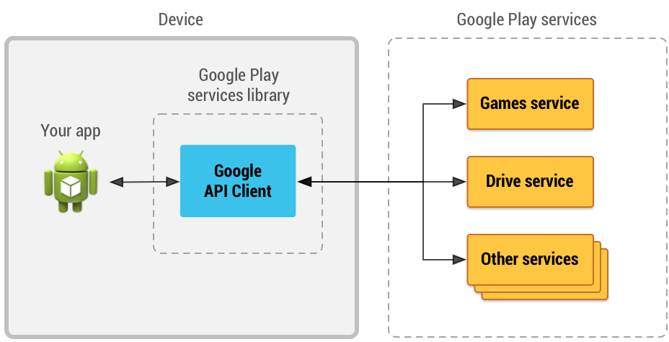

Figure 4:Google Api

Si toute les pré requis sont rassemblés, vous pouvez lancer depuis votre téléphone Portable

L’application nommée « MapsPji.apk » suite on pourra accéder à l’ application de

Géolocalisation.

# 

# II. Manuel d’utilisateur

## 2.1. Initialisation et création de compte

### 

### 2.1.1 Gestion des accès

Une fois l’installation terminée, il est nécessaire d’accorder à l’application certains droits. Allez dans vos *paramètres > applications > MapsPJI*

Aussitôt sur les « Infos appli » vous devez accéder aux autorisations.

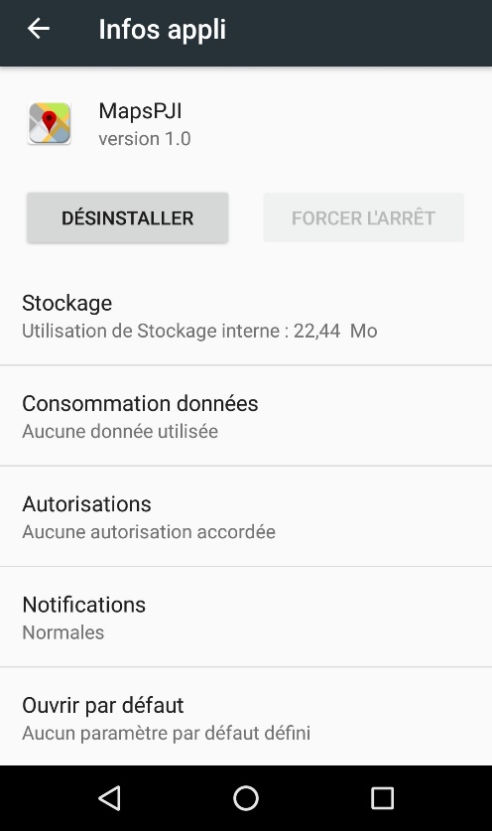

*Capture d’écran des paramètres de l’application*

Ensuite, faites glisser les boutons pour autoriser l’application à accéder à votre position et accéder aux données (uniquement liées à l’application).

 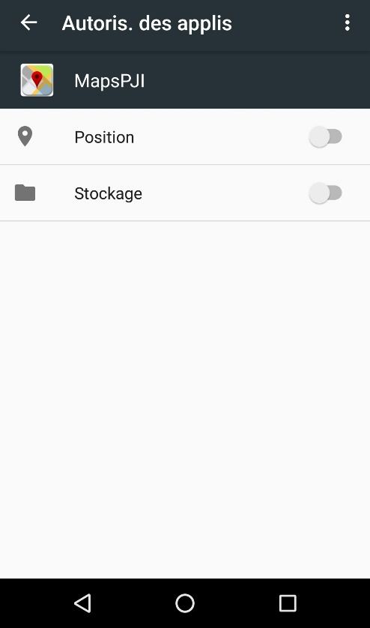

*Capture d’écran des autorisations de l’application*

### 2.1.2 Création d’un compte

Dès que vous avez gérer les accès, vous pourrez ouvrir l’application. Attention, si ce n’est pas fait l’application ne pourra pas fonctionner.

Lors de la première utilisation vous devrez créer votre compte. Un nom d’utilisateur et un mot de passe vous sera demander.

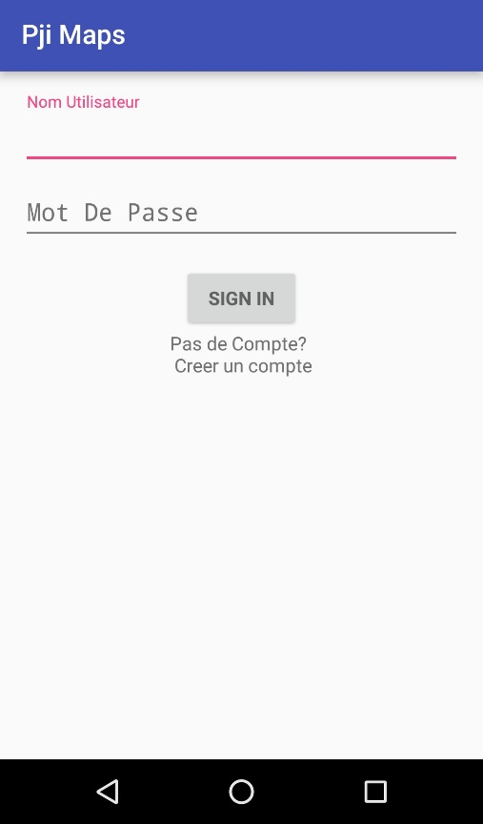 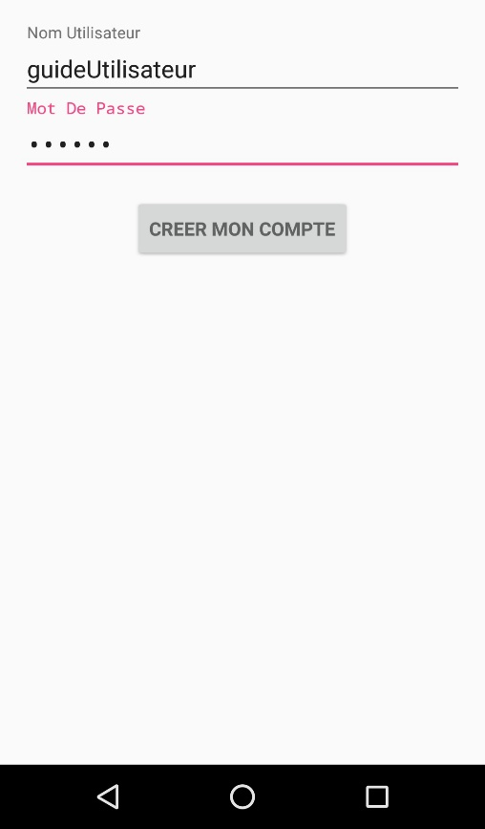

*Captures d’écrans de l’application lors de la création de compte*

Afin de finaliser votre inscription, vous devrez :

* Soit rejoindre un groupe

 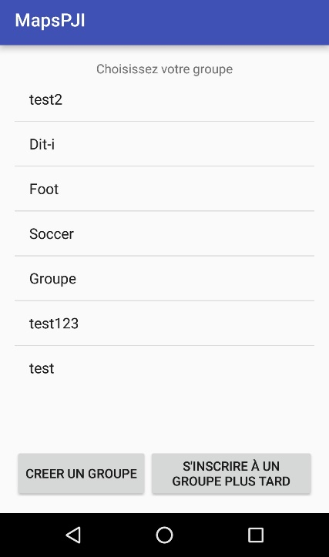 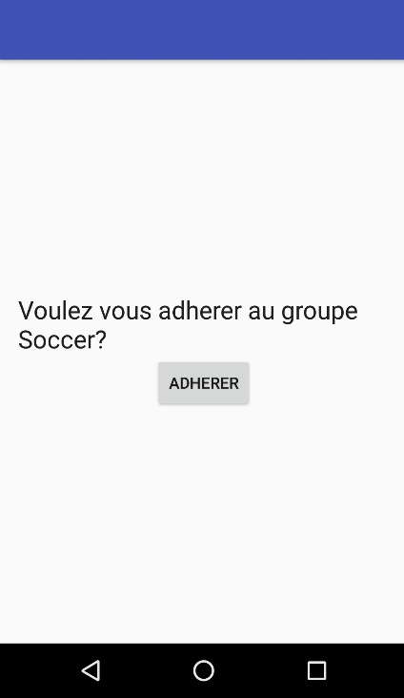

*Captures d’écrans de l’application lors du choix de groupe à la création du compte*

* Soit créer un groupe

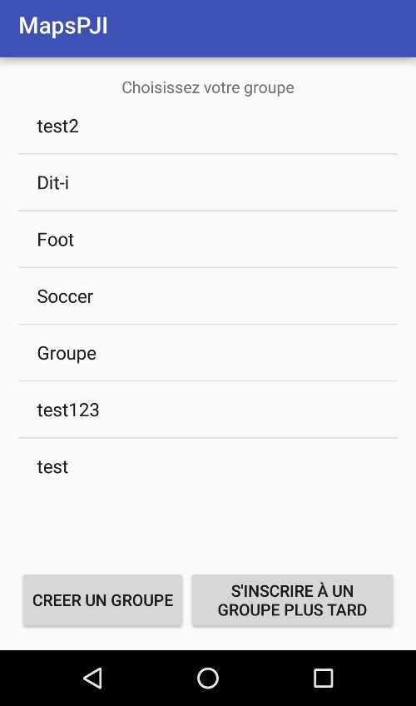 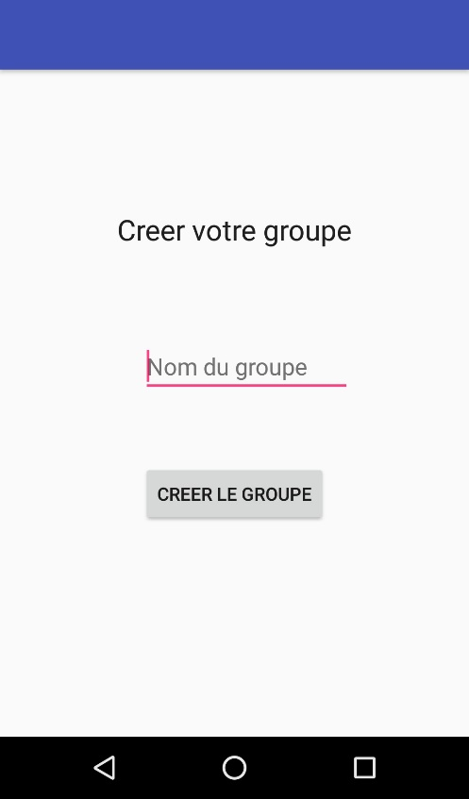

*Captures d’écrans de l’application lors de la création d’un groupe à la création du compte*

* Soit remettre à plus tard ses actions en sachant que sans groupe vous ne pourrez pas profiter pleinement de l’application

## 

## 2.2. Fonctionnement

# III. Manuel de maintenance

## 3.1. Description technique

(Architecture de l’application, stratégie)

Cette partie explore les aspects techniques du projet. Exploration nécessaire pour tous futurs développements ou maintenances de l’application.

Le projet se décompose en 3 parties :

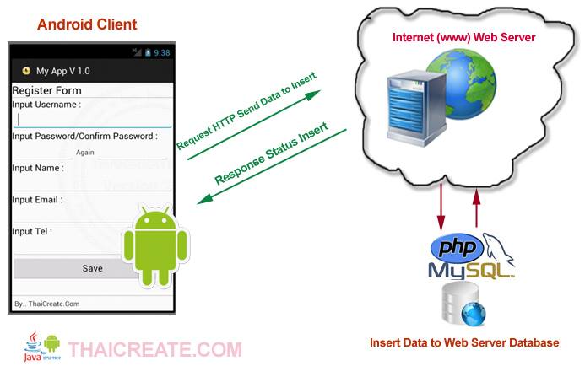

La partie client vu précédemment

## 3.2. Flux et sécurité

Echanges de données (login, pwd, informations de géolocalisation, groupes)

L’utilisateur et le serveur échangent des données grâce aux paramètres fournis dans l’url. Ce transfert est géré avec PHP. Avant de choisir cette solution technique, nous avons développé un échange de données avec des fichiers XML. Notre premier choix était en relation avec la matière de langages avancés pour les bases de données.

Cependant, le transfert était beaucoup trop lent pour utiliser l’application à grande échelle. Influencés par la matière de construction d’applications réparties, nous nous sommes dirigés vers jdbc. Malheureusement, cette solution comportée des failles de sécurité si l’utilisateur accédé au code source de l’application.

Finalement, la technologie PHP nous a permis d’être plus rapide et en même temps de garantir une certaine sécurité.

# IV. Expérience acquise

L’Expérience Acquise s’entend sur plusieurs Domaine :

1. Meilleur Compréhension de l’android
   1. Envoie de requete http et Reception
   2. Utilisation de l’api Google Maps (Comprendre et appliquer la documentation)
   3. Utilisation de Jsoup pour parser la Reponse http
2. Base de donnée
   1. Conception d’une base de donnée
   2. Utilisation d’une base XML (solution intermédiaire étudier)
   3. Utilisation d’un Parseur XML ,L’API DOM
3. PHP
   1. Revoir les notions vues en 2 ème année License informatique sur le PHP.
4. Hébergement
   1. Trouver un bon Hébergeur (dans notre cas Always Data)
   2. Mettre en place le coté Serveur de l’application dans l’hébergeur (Base de données FTP)

# Conclusion

Ce projet a été l’opportunité de travailler sur une application Android exploitant la géolocalisation. Le bilan reste positif puisque nous avons développé avec diverses technologies ce qui est un point important pour notre carrière future.

En termes d’évolutions, l’application pourrait gérer un service de messagerie intégré ou un système intuitif de gestion d’administrateur de groupe.